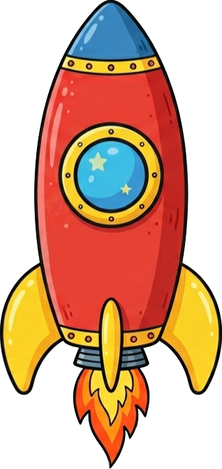
Pour la programmation du vol, l’équipage vote en silence : chaque pilote choisit 3 cartes de mouvement par tour parmi ses 5 cartes en main. Pour chaque étape de déplacement, la fusée exécute l’action de direction qui récolte la majorité des voix. L’action minoritaire non retenue n'est pas perdue pour autant : elle reste en attente et s’ajoute d’office sous forme de report au vote de l’étape suivante, avant d’être défaussée.

